03. Relés Industriales y Contactores como Elementos de Control

RELÉS INDUSTRIALES
Un relé industrial es un dispositivo electromecánico utilizado como elemento de control en un sistema de automatización, conmutando circuitos eléctricos de baja potenciamediante una señal de activación proveniente de un circuito de mando. Su función principal es permitir o interrumpir el paso de corriente en uno o más circuitos, sin necesidad de intervención manual, a través de la actuación de una bobina que acciona contactos mecánicos.

Principio de funcionamiento
El relé funciona posee una bobina, que al recibir tensión genera un campo magnético. Este campo atrae un núcleo móvil o una armadura, cerrando o abriendo unos contactos eléctricos asociados. Una vez desenergizada la bobina, un resorte devuelve los contactos a su posición inicial.
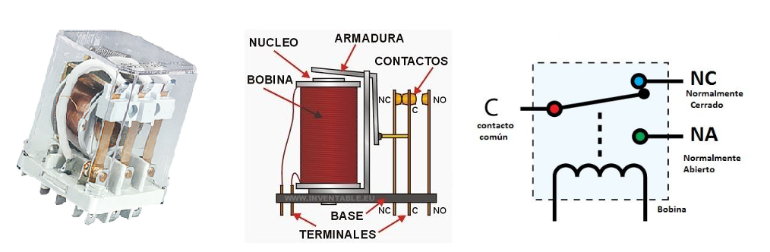
Los contactos de los relés pueden ser normalmente abiertos (NA), normalmente cerrados (NC), o como se observa en las figura combinaciones de ambos, generalmente llamados inversores, que poseen un contacto común (CC), y una salida NA y una salida NC.


Estos contactos eléctricos de los relés son los que se utilizarán para generar automatismos de acuerdo a cómo sean conectados o cableados. Es por este motivo, que a los sistemas que poseen relés (o contactores) como elementos de control se los denomina de
Lógica Cableada
.
relés con contactos normalmente abiertos (NA), normalmente cerrados (NC), o combinaciones de ambos generalmente llamados inversores.
Los circuitos de control con relés permiten gobernar el funcionamiento de sistemas eléctricos e industriales a través de señales de mando, sin necesidad de actuar directamente sobre la carga. Se utilizan para automatizar operaciones como arranques, detenciones, enclavamientos, alarmas, inversiones de giro, entre otras.
La lógica del circuito se implementa mediante contactos normalmente abiertos (NA) o normalmente cerrados (NC), que pueden corresponder a botones pulsadores, finales de carrera, sensores, contactos auxiliares de relés o contactores, etc.
Veamos un simple circuito de aplicación:
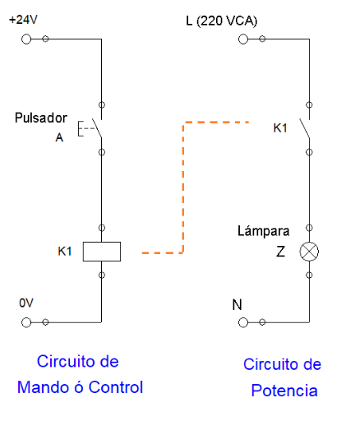
En el esquema se observa una división entre lo que se denomina Circuito de Mando (ó de Control) y el Circuito de Potencia.En el Circuito de Mando se encuentra la bobina del relé llamada K1, comandada en este caso por el Pulsador A (NA). Al presionarse este Pulsador A se energiza la bobina K1, cerrando en el Circuito de Potencia el contacto asociado (líneas punteadas) del relé, en este caso NA, que alimenta la lámpara Z.Es importante observar las alimentaciones de los circuitos. La bobina está alimentada con 24Vcc. En potencia, la lámpara se conecta a 220Vca.En definitiva, conseguimos controlar con tensión de seguridad en el Pulsador A, una carga (lámpara Z) con tensión riesgosa a 220Vca.Esta es una de las posibles aplicaciones de un relé: controlar cargas con tensiones de seguridad.Veremos además otras posibilidades de aplicación de los inversores de los relés.

Circuitos de mando y circuitos de potencia
- Circuito de mando (control): Es el circuito que contiene los elementos de control (pulsadores, selectores, finales de carrera, relés, contactos auxiliares, temporizadores, etc.). Opera generalmente con tensiones bajas (24V, 48V, 110V o 220V AC/DC). Su función es gobernar el comportamiento del circuito de potencia.
- Circuito de potencia: Es el circuito que contiene los elementos que alimentan directamente a la carga (contactores, protecciones, motores, bombas, resistencias, etc.). Trabaja con tensiones y corrientes elevadas (380V, 440V, etc.) y es accionado a partir de la orden dada desde el circuito de mando.
Ambos circuitos están eléctricamente separados, pero funcionalmente relacionados.

Características técnicas
- Tensión de alimentación de la bobina: Puede ser en corriente alterna (AC) o corriente continua (DC), con valores comunes como 12V, 24V, 48V, 110V o 220V.
- Capacidad de contacto: Generalmente adecuada para corrientes menores (hasta 10 A, según el modelo), no apta para maniobrar cargas de potencia.
- Tiempo de respuesta: Rápido, ideal para conmutaciones frecuentes o señales de control.
- Configuración modular: Usualmente se instalan en zócalos DIN, con formatos estandarizados que permiten su reemplazo fácil.
- Número de contactos: Pueden tener múltiples contactos (doble polo, triple polo, etc.) para controlar varias salidas simultáneamente.

Aplicaciones típicas
- Activación de luces piloto, alarmas sonoras, balizas y otros dispositivos de señalización.
- Separación eléctrica entre circuitos de mando y circuitos de control.
- Multiplicación de señales, permitiendo que una sola entrada active múltiples salidas.
- Implementación de funciones lógicas básicas, como enclavamientos y retardos mediante relés temporizados.
VIDEO SUGERIDO: Cómo Funciona un Relé ⚡ Qué es un Relé (Relevador o Relay)
https://www.youtube.com/watch?v=1ee8QlvUkr8

CONTACTORES

Un contactor es un dispositivo electromecánico diseñado para maniobrar cargas eléctricas de potencia, como motores, bombas, resistencias o sistemas de climatización. Al igual que el relé, funciona mediante una bobina que acciona contactos mecánicos. Sin embargo, se diferencia por su capacidad para manejar altos niveles de corriente y tensión, lo que lo hace indispensable en instalaciones industriales.
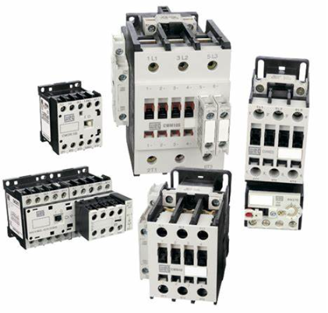

Principio de funcionamiento
El funcionamiento del contactor se basa en el mismo principio electromagnético que el del relé: al energizar la bobina, se genera un campo magnético que atrae un núcleo móvil, cerrando los contactos principales, que están conectados al circuito de carga. Al desenergizarse la bobina, un resorte devuelve los contactos a su posición original. La acción de los contactos puede ser rápida y repetitiva, adecuada para operaciones frecuentes.
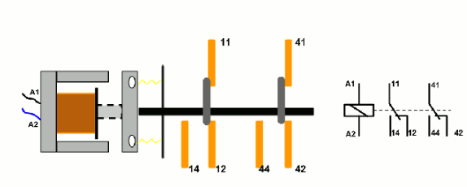
Los contactores pueden considerarse un "relé de potencia", pensados para manejar cargas de grandes potencias y consumos de corriente. Están diseñados y fabricados de forma robusta para soportar las exigencias de cargas industriales.Una aplicación típica es su uso para controlar el arranque de un motor trifásico que veremos en una sección más adelante.

Características técnicas
- Capacidad de corriente: Diseñados para manejar corrientes desde 9 A hasta varios cientos de amperes, dependiendo del modelo.
- Tensión de maniobra de la bobina: Similar a la del relé, puede ser en AC o DC, comúnmente en 24V, 48V, 110V o 220V.
- Contactos principales: Suelen ser tres contactos NA (uno por cada fase en sistemas trifásicos) de alta capacidad.
- Contactos auxiliares: Incluyen contactos NA y NC de menor capacidad para lógica de control, señalización o retroalimentación.
- Durabilidad: Alta vida útil mecánica y eléctrica, diseñada para millones de operaciones.
- Normativas: Cumplen con estándares internacionales de seguridad y compatibilidad electromagnética.

Aplicaciones típicas
- Maniobra directa de motores eléctricos, en configuraciones de arranque directo, inversión de giro, arranque estrella-triángulo, entre otras.
- Control de sistemas de calefacción eléctrica y resistencias industriales.
- Automatización de procesos que requieren interruptores de alta frecuencia.
- Integración en tableros eléctricos para control de grandes sistemas trifásicos.
- Activación de bancos de capacitores en sistemas de corrección del factor de potencia.
https://youtu.be/YSf_Duvg3hY

Diferencias entre relés industriales y contactores
A pesar de que ambos dispositivos operan bajo el mismo principio electromagnético, existen diferencias fundamentales que determinan sus usos y aplicaciones:
Característica | Relé industrial | Contactor
Función principal | Conmutación de señales o pequeñas cargas | Conmutación de cargas de potencia
Capacidad de corriente | Baja (hasta 10 A aprox.) | Alta (desde 9 A hasta cientos de amperes)
Tipo de contactos | Generalmente múltiples NA y NC | Contactos principales NA, auxiliares NA/NC
Tamaño físico | Compacto | Mayor tamaño, construcción robusta
Ubicación en el sistema | Circuito de mando o control | Circuito de potencia (y control con auxiliares)
Frecuencia de operación | Alta | Alta, diseñada para maniobras repetitivas
Costo unitario | Menor | Mayor, proporcional a su capacidad

Conclusión
Los relés industriales y los contactores son elementos fundamentales en el diseño de circuitos eléctricos de control y potencia. Los relés se utilizan en tareas de control de señales, mientras que los contactores están destinados al accionamiento de cargas importantes. Su correcta selección e instalación garantiza la seguridad, eficiencia y durabilidad de los sistemas de automatización industrial. Comprender sus diferencias, características técnicas y aplicaciones permite diseñar soluciones efectivas tanto para instalaciones simples como para procesos industriales complejos.

